26.11.2020. География 19 гр. Преподаватель Любимова О.В.
Письменно ответить на вопросы. Сдать работу 28.11.2020
ТЕМА: Размещение и миграции населения
1. Введение
Население планеты размещено неравномерно, примерно половина населения Земли живет на 5% обитаемой территории суши. Неосвоенные земли занимают 15% территории суши. Средняя плотность населения – 51 чел./кв. км. Крупных ареалов с относительно высокой плотностью населения (свыше 100 человек на 1 кв. км) сравнительно немного: Европа (без северной ее части); в Азии – Индо-Гангская низменность, Южная Индия, Восточный Китай, Японские острова, остров Ява; в Африке – долина Нила и низовья Нигера; в Америке – некоторые приморские районы на северо-востоке США, в Бразилии и Аргентине. Среди наиболее плотно заселенных стран мира – Бангладеш (более 1000 человек на 1 кв. км), Республика Корея, Пуэрто-Рико, Руанда – по 400 – 500 человек на 1 кв. км, Нидерланды и Бельгия – по 330 – 395 человек на 1 кв. км, а в городских районах плотность населения часто достигает нескольких тысяч человек на 1 кв. км (наибольший показатель имеют такие города, как Манила (43 000 чел./кв. км), Мумбаи (22 000 чел./кв. км). Наименьшая плотность населения характерна для Монголии, Австралии, Намибии, Мавритании (менее 3 человек на 1 кв. км).
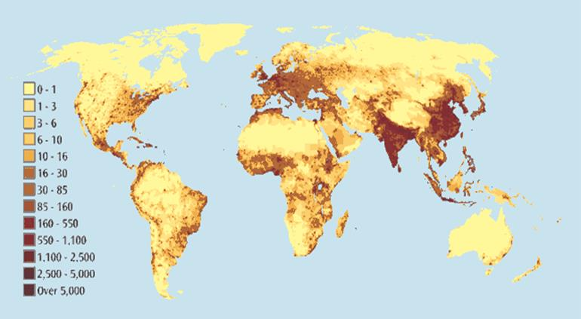
Рис. 1. Карта плотности населения мира
(чем темнее цвет – тем выше показатель плотности населения)
2. Факторы, влияющие на неравномерность размещения населения
Факторы, влияющие на неравномерность размещения населения:
1. Природные условия. Высокогорья, пустыни, тундра, ледниковые территории неблагоприятны для проживания людей и практически не заселены. Наоборот, на низменностях и высоте до 500 метров проживает 80% всего населения. Большая часть населения концентрируется в субэкваториальном и субтропическом поясах.
2. Исторические особенности заселения. Изначально человек заселил Восточную Африку, Южную Европу и Юго-Западную Азию, потом распространился по другим частям света.
3. Различия в демографической ситуации. В странах с высоким естественным приростом высока также плотность населения.
4. Социально-экономические условия. Большинство населения тяготеют к прибрежным районам, особенно это проявляется в Австралии, Европе, Америке. В 200-километровой полосе вдоль побережий живет более 50% всего населения. В промышленных центрах Европы средняя плотность населения достигает 1500 чел./кв. км.
5. Миграция населения.
3. Миграция населения
Миграция населения (механическое движение населения) – перемещения людей, связанные с постоянной или временной переменой места жительства.
Миграции бывают:
1. Внутренние (внутри страны).
2. Внешние.
Типы миграций:
1. Эмиграция (из страны).
2. Иммиграция (в страну).
Классификация миграций по причинам:
1. Экономическая.
2. Социальная.
3. Культурная.
4. Политическая.
5. Военная.
6. Национально-расовая.
7. Религиозная.
Главная причина миграции населения – экономическая (социально-экономическая).
Кроме того, миграции бывают легальными и нелегальными.
Около 2/3 всех мигрантов приходится на развивающиеся страны. Люди из этих стран мигрируют в страны с лучшими условиями жизни. Страны-экспортеры мигрантов: Пакистан, Бангладеш, Индия, Турция, Алжир, Узбекистан, Марокко, Индонезия, Филиппины и др. Страны, принимающие мигрантов: США, Россия, Германия, Франция, Нидерланды, Канада, Австралия, Бельгия.
4. Основные районы притяжения мигрантов
Основные районы (центры) притяжения мигрантов:
1. Западная Европа (Германия, Франция, Великобритания, Швейцария, Нидерланды).
2. США и Канада.
3. Нефтедобывающие страны Персидского залива (ОАЭ, Катар, Кувейт).
4. Россия.
5. Новые индустриальные страны Азии (Сингапур, Республика Корея).
6. Австралия, Израиль и ЮАР.
7. Крупные центры Латинской Америки.

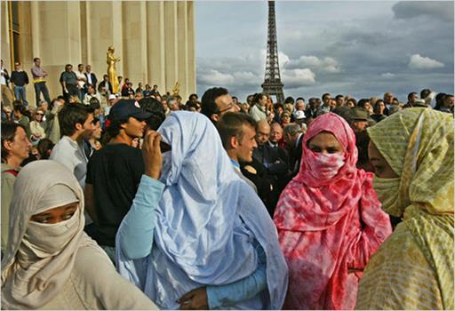
Рис. 2. Мигранты во Франции
ТЕМА: Городское и сельское население
1. История городов
Город – сравнительно крупный населенный пункт, жители которого заняты, как правило, вне сельского хозяйства.
История. Города возникли в глубокой древности, в 6 тысячелетии до н.э. в дельтах Нила, Тигра и Евфрата. В Античное время крупнейшими городами были Рим, Афины, Карфаген. В Средние века самыми крупными городами были Париж, Милан, Венеция, Генуя, Нинкин, Пекин, Самарканд, Каир. В настоящее время древнейшими городами планеты признаются поселения 8 – 7 тысячелетий до н. э.: Иерихон, Чатал-Хююк и другие.
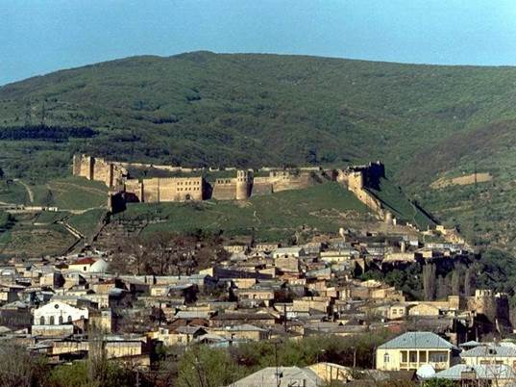
Рис. 1. Дербент – старейший город России
Стремительный рост городов в XIX веке был вызван промышленной революцией. В пригородах крупных городов сначала проживали представители беднейших слоев.
Однако уже в XIX веке благодаря развитию железнодорожного транспорта в Европе и США появились престижные пригороды крупных городов, где селились весьма богатые семьи. В XX веке многие развивающиеся страны отличаются высокими темпами урбанизации. В развивающихся странах происходит формирование многомиллионных городских агломераций: Мехико, Буэнос-Айрес, Сан-Паулу, Рио-де-Жанейро, Калькутта, Мумбай и т.д. Но приток сельского населения в города, как правило, сильно опережает рост потребности в рабочей силе, и урбанизация увеличивает количество безработных и полубезработных.
Агломерация – компактное скопление населенных пунктов, главным образом, городских, местами срастающихся, объединенных в сложную многокомпонентную динамическую систему с интенсивными производственными, транспортными и культурными связями. Наибольшее количество агломераций насчитывается в США, Китае, Индии, Бразилии, России. По абсолютному числу горожан (не в процентном соотношении) лидируют Китай, Индия и США.
Крупнейшие агломерации мира
 | Агломерация | Число жителей | Включает в себя (наиболее относительно крупные) | Государство
1 | Токио | 33,6 млн | Йокогама, Кавасаки, Сайтама | Япония
2 | Сеул | 23,4 млн | Пучхон, Коян, Инчхон, Соннам, Сувон | Южная Корея
3 | Мехико | 22,4 млн | Несауалькойотль, Экатепек, Наукальпан | Мексика
4 | Нью-Йорк | 21,9 млн | Ньюарк, Патерсон | США
5 | Мумбаи | 21,6 млн | Бхиванди, Кальян, Тхане, Улхаснагар | Индия
6 | Дели | 21,5 млн | Фаридабад, Газиабад | Индия
7 | Сан-Паулу | 20,9 млн | Гуарульюс | Бразилия
8 | Лос-Анджелес | 18,0 млн | Риверсайд, Анахайм | США
9 | Шанхай | 17,5 млн | Сам город и пригороды | Китай
10 | Осака | 16,7 млн | Кобе, Киото | Япония
2. Урбанизация
В XIX веке рост промышленных городов стал массовым, однако именно XX век считается веком урбанизации. Урбанизация – рост городов, городского населения, повышение роли городов и их населения в стране и мире, возникновение и развитие все более сложных сетей, систем городов и распространение городского образа жизни.
Динамика изменения численности городов и горожан
Год | Число жителей городов | Число жителей городов от общего населения Земли
1900 | 220 млн | 13%
1950 | 736,796 млн | 29%
1960 | 996,298 млн | 33%
1970 | 1 331,783 млн | 36%
1980 | 1 740,551 млн | 39%
1990 | 2 274,554 млн | 43%
2000 | 2 853,909 млн | 46,6%
2005 | 3 164,635 млн | 48,6%
В настоящее время число жителей городов от общего населения Земли превысило 50%.
Уровень урбанизации стран:
1. Высокоурбанизированные (более 50%). Россия, США, Бельгия, Германия, Франция, Кувейт, Сингапур (почти 100%), Великобритания, Люксембург, Нидерланды, Монако.
2. Среднеурбанизированные (20% – 50%). Индия, Индонезия, Марокко, Боливия, Гватемала.
3. Слабоурбанизированные (менее 20%). Бурунди, Бутан, Папуа – Новая Гвинея, Нигер.
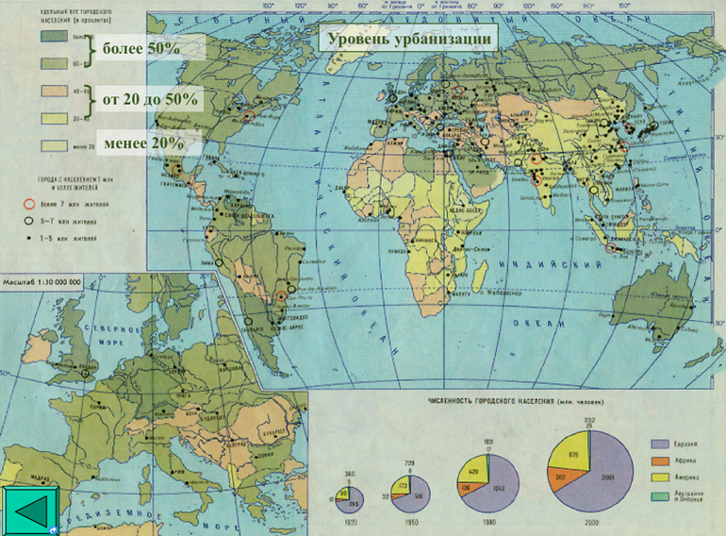
Рис. 2. Уровень урбанизации. Карта мира
3. Мегалополис
Мегалополис – наиболее крупная форма расселения, образующаяся при слиянии соседних агломераций, сплошное городское поселение.
Наиболее крупными и известными мегалополисами являются:
- Токайдо (от Токио до Осаки и Кобе) в Японии. Самый крупный (около 70 млн чел.).
- Босваш (от Бостона до Вашингтона) в США.
- Чипитс. Район Великих озер в США и Канаде.
- «Голубой банан» в Европе.
- Лондон – Ливерпуль в Великобритании.
- Сансан, или Калифорнийский (от Сан-Франциско до Сан-Диего) в США.
Кроме того, в настоящее время формируются мегалополисы в Китае, Бразилии и Индии.
4. Сельское население
Сельские поселения – населенные места или населенные пункты, не соответствующие критериям, установленным в данной стране для городских поселений. К сельским поселениям относят населенные места (независимо от их людности), в которых жители заняты главным образом сельским или лесным хозяйством, промысловой охотой, а также поселения, связанные с другими видами деятельности (обслуживание промышленности, транспорта, строительства), если они имеют малочисленное население и расположены в сельской местности. Людность поселений (т.е. величина их по числу жителей) связана с производственными функциями поселения, с формой расселения, с историей данного населенного пункта. Этот показатель объективно отражает суммарное действие целого ряда факторов на развитие поселения, но сам по себе не раскрывает эти факторы. В то же время величина поселений создает определенные условия для их жизни, для организации культурно-бытового обслуживания их жителей, поэтому выделение ряда характерных типов сельских поселений по данному признаку имеет научное и практическое значение. «Типология людности поселений» может рассматриваться как один из видов типологии, но наиболее эффективно может быть использована в соединении с другими типологическими линиями – функциональной, морфологической, генетической.
При классификации поселений по их людности в статистическом учете все они распределяются на большее или меньшее число групп, от мельчайших (в 1 – 5 жителей) до наиболее крупных (10 тысяч жителей и более), следуя общим принципам статистических группировок. В типологическом отношении важно выделить такие величины людности, с которыми связаны существенные качественные особенности населенных пунктов.
Наибольшее абсолютное количество сельских жителей в Китае и Индии, там же наибольшее количество деревень.
Основные виды сельских поселений:
1. Деревня.
2. Село.
3. Фазенда.
4. Ранчо.
5. Ферма.
6. Поселки.
7. Аулы и др.
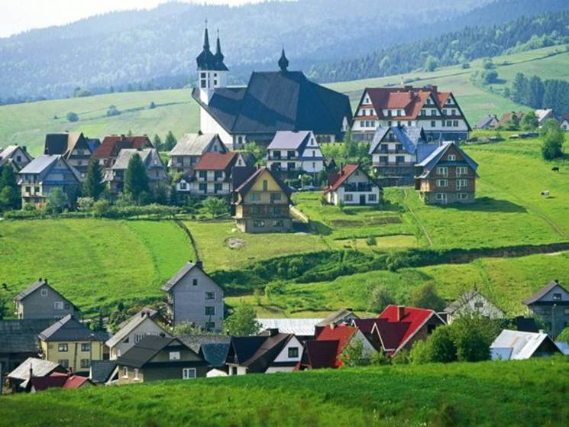
Рис. 3. Деревня в Дании
5. Значение городов и урбанизации
В отличие от сельских поселений, в городах проживает более 50% всех жителей, концентрируется ¾ всего дохода, 90% дохода обрабатывающей промышленности, почти все финансовые отношения проходят через города. При этом города оказывают серьезную нагрузку на оболочки Земли и экологическую ситуацию.
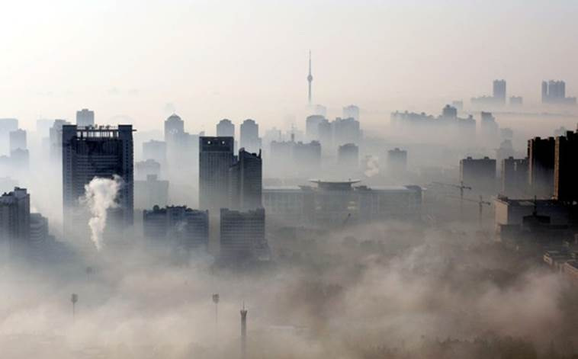
Рис. 4. Смог над городом Ухань, Китай

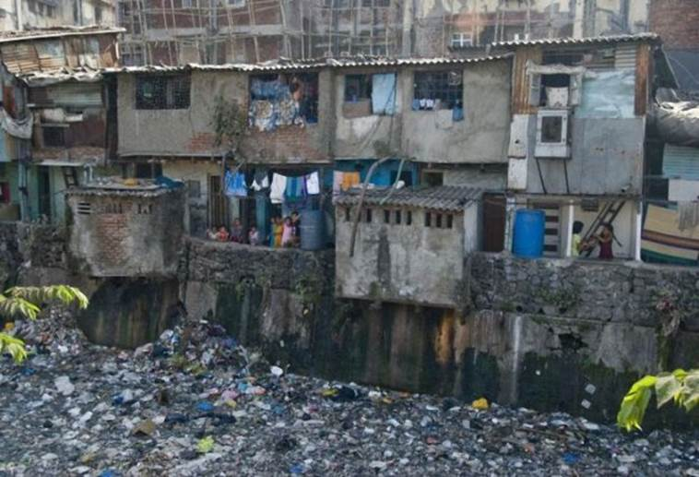
Рис. 5. Трущобы в Мумбае.

Домашнее задание
1. Какие факторы влияют на размещение населения?
2. Используя статистические материалы, Интернет, посчитайте плотность населения понравившихся вам стран.
3. Назовите и найдите на карте крупнейшие по численности населения города мира.
4. С какими проблемами встречаются жители крупных городов?

